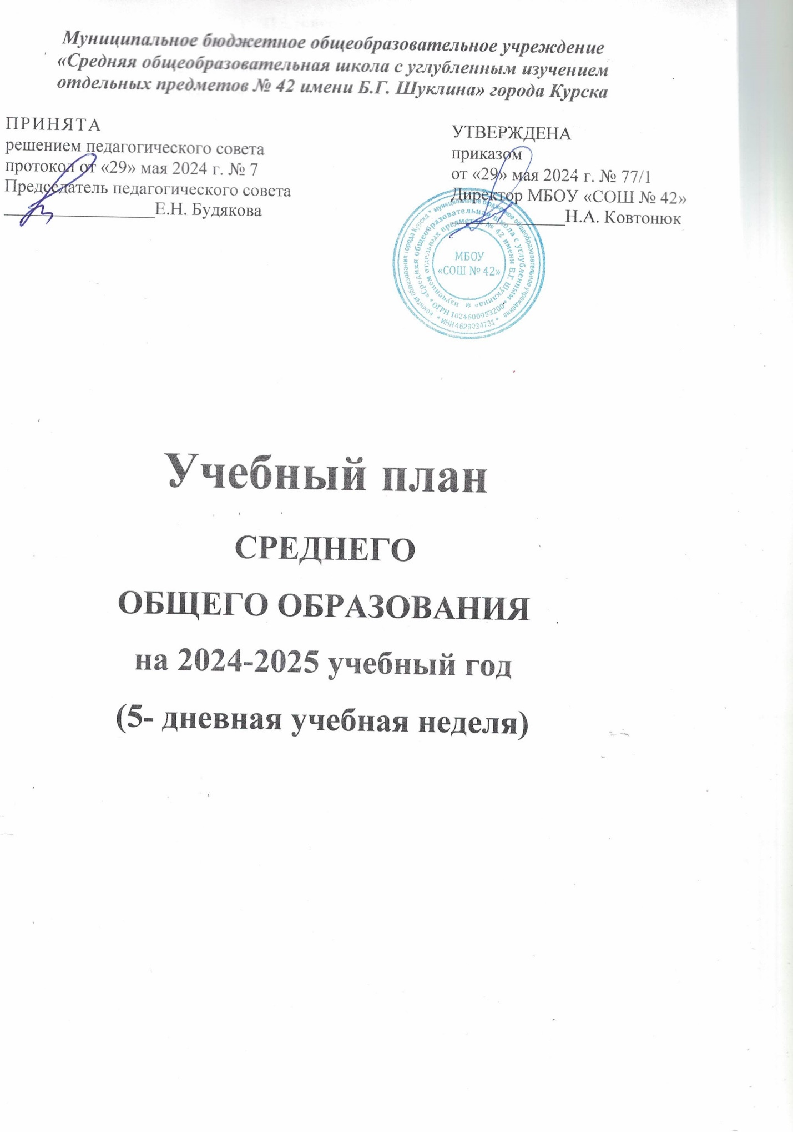

**Пояснительная записка**

**к учебному плану среднего общего образования**

**муниципального бюджетного общеобразовательного учреждения**

**«Средняя общеобразовательная школа с углубленным изучением отдельных предметов № 42 имени Б.Г. Шуклина» города Курска**

**на 2023-2024/2024-2025 и 2024/2025-2024/2026 учебные годы**

**10-11 классы**

**(5-дневная учебная неделя)**

Учебный план, реализующий образовательную программу основного общего образования, обеспечивает реализацию требований ФГОС (приказ Минпросвещения России от 31.05.2021 № 287), определяет общие рамки отбора учебного материала, формирования перечня результатов образования и организации образовательной деятельности.   
 Учебный план МБОУ «СОШ № 42»на 2023-2024/2024-2025 учебные годы разработан на основе:

* Закона ФЗ-273 «Об образовании в Российской Федерации» от 29.12.2012 г.;
* Устава МБОУ «СОШ № 42»;
* Федеральной образовательной программой СОО;
* Федерального учебного плана (технологического (информационно-технологического) профиля (вариант 2), естественнонаучного профиля, гуманитарного профиля (вариант 4)).;
* Федерального учебного графика

Учебный план состоит из двух частей: обязательной части   
и части, формируемой участниками образовательных отношений. учебный план состоит из двух частей: обязательной части   
и части, формируемой участниками образовательных отношений.

Обязательная часть учебного плана определяет состав учебных предметов обязательных для всех имеющих по данной программе государственную аккредитацию образовательных организаций, реализующих образовательную программу среднего общего образования, и учебное время, отводимое на их изучение по классам (годам) обучения.

 Часть учебного плана, формируемая участниками образовательных отношений, определяет время, отводимое на изучение учебных предметов, учебных курсов, учебных модулей по выбору обучающихся, родителей (законных представителей) несовершеннолетних обучающихся, в том числе предусматривающие углубленное изучение учебных предметов, с целью удовлетворения различных интересов обучающихся, потребностей в физическом развитии и совершенствовании, а также учитывающие этнокультурные интересы, особые образовательные потребности обучающихся с ОВЗ.

Время, отводимое на данную часть учебного плана, может быть использовано на:

увеличение учебных часов, предусмотренных на изучение отдельных учебных предметов обязательной части, в том числе на углубленном уровне;

введение специально разработанных учебных курсов, обеспечивающих интересы и потребности участников образовательных отношений.

В интересах обучающихся, с участием обучающихся и их родителей (законных представителей) могут разрабатываться индивидуальные учебные планы, в рамках которых формируется индивидуальная траектория развития обучающегося (содержание учебных предметов, курсов, модулей, темп и формы образования).

Учебный план определяет количество учебных занятий за 2 года, на одного

обучающегося – 2312 часов (34 часа в неделю).

Учебный план профиля обучения и (или) индивидуальный учебный план должны содержать не менее 13 учебных предметов («Русский язык», «Литература», «Иностранный

язык», «Математика», «Информатика», «История», «Обществознание», «География», «Физика», «Химия», «Биология», «Физическая культура», «Основы безопасности жизнедеятельности») и предусматривать изучение не менее 2 учебных предметов на углубленном уровне из соответствующей профилю обучения предметной области и (или) смежной с ней предметной области.

**Технологический профиль** ориентирован на производственную, инженерную и информационную сферы деятельности, поэтому в данном профиле для изучения на углубленном уровне выбраны учебные предметы и элективные курсы преимущественно из предметных областей «Математика и информатика», углубленное изучение математики («Алгебра», «Геометрия», «Вероятность и статистика») и информатики (федеральный учебный план вариант 2).

**Естественнонаучный профиль** ориентирует на такие сферы деятельности, как медицина, биотехнологии и др. В данном профиле для изучения на углубленном уровне выбираются учебные предметы и элективные курсы преимущественно из предметных областей «Естественные науки», углубленное изучение биологии и химии.

**Гуманитарный профиль *с педагогической направленностью*** ориентирует на такие сферы деятельности, как педагогика, психология, общественные отношения и др. В данном профиле для изучения на углубленном уровне выбираются учебные предметы преимущественно из предметных областей «Общественные науки», углубленное изучение истории, обществознания, основ педагогики и психологии.

Часть учебного плана, формируемая участниками образовательных отношений, сформирована с учетом социального заказа обучающихся и их родителей (законных представителей), перспективы развития школы и представлена предметами основной часть плана с увеличением часов по дисциплинам.

Предметная область **"Родной язык и родная литература"** включена в учебный план среднего общего образования за счет часов учебного плана, формируемыми образовательными отношениями. В связи с отсутствием классов со смешанным национальным составом обучающихся и на основании изменений, внесенных в Федеральный закон «Об образовании в Российской Федерации» (Федеральный закон от 03.08.2018 № 317- ФЗ «О внесении изменений в статьи 11 и 14 Федерального закона «Об образовании в Российской Федерации») изучается родной (русский) язык.

**Промежуточная аттестация**

Согласно ч. 1 ст. 58 Федерального закона от 29.12.2012 № 273-ФЗ «Об образовании в Российской Федерации» освоение общеобразовательных программ, в том числе отдельной части или всего объема учебного предмета, курса, дисциплины (модуля) образовательной программы сопровождается промежуточной аттестацией обучающихся. Освоение обучающимися образовательной программы, в том числе отдельной ее части или всего объема учебного предмета образовательной программы, сопровождается промежуточной аттестацией, проводимой в формах, определенных настоящим учебным планом в соответствии с «Положением о форме, периодичности и порядке текущего контроля успеваемости, промежуточной и итоговой аттестации обучающихся».

Промежуточная аттестация осуществляется в соответствии с «Положением о системе оценок, формах, периодичности и порядке текущего контроля успеваемости и промежуточной аттестации учащихся в МБОУ «СОШ № 42».

Промежуточная аттестация подразделяется на текущую, включающую в себя поурочное и почетвертное (полугодовое) оценивание результатов образовательной деятельности обучающихся и годовую – по результатам переводных экзаменов. Годовая промежуточная аттестация в 10 классах проводится в письменной форме (тестирование, контрольная работа, диктант, зачет) в форме профильного тестирования по предметам

углубленного цикла.

В 10-11 классах промежуточная аттестация осуществляется выставлением оценок за полугодие.

Информация о формах промежуточной аттестации учтена в календарном учебном графике.

**ФОРМЫ ПРОМЕЖУТОЧНОЙ АТТЕСТАЦИИ**

|  |  |
| --- | --- |
| Уче Учебные предметы | Ф Формы промежуточной аттестации |
| IX |
| Русский язык | Д, Э, КР |
| Литература | ТР,Т |
| Иностранный язык | К КР,Т |
| История России | Т, З КР |
| Обществознание | Т Т |
| География | Т КР,Т |
| Математика | КР КР |
| Информатика и ИКТ | Т Т |
| Физика | КР, Т |
| Биология | Т КР,Т |
| Химия | КР, Т |
| Физическая культура | СН, ЗР,СН |
| Основы безопасности защиты Родины | Т ЗР,Т |

**Условные обозначения форм промежуточной аттестации:**

КР - контрольная работа

Э – эссе и иные творческие работы

ЗР – защита реферата

Т– применение тестирования, включающего использование заданий в тестовой форме, тестовых заданий, тестов и т.д.

СН – сдача нормативов

ТР – творческая работа

З – зачет, применение тестирования, включающего использование заданий в тестовой форме, тестовых заданий, тестов и т.д.

Годовая промежуточная аттестация в 10 классе проводится в мае соответствующего года в форме итоговых аттестационных контрольных или тестовых работ.

Продолжительность каникул в течение учебного года составляет не менее 30 календарных дней, летом – не менее 8 недель.

Продолжительность урока в средней общей школе составляет 40 минут.

|  |  |
| --- | --- |
|  |  |

**Учебный план среднего общего образования (ФГОС СОО)**

**Технологический/естественно-научный профили**

**на 2023-2024/2024-2025 учебные годы**

(5-дневная учебная неделя)

|  |  |  |  |  |  |  |  |  |
| --- | --- | --- | --- | --- | --- | --- | --- | --- |
| **Предметная область** | | **Учебный предмет** | | **Уровень** | **Количество часов в неделю** | | | |
| Обязательная часть | | | |  | **10 класс** | | **11 класс** | |
|  | | | |  | Тех. | Ест. | Тех. | Ест. |
| Русский язык и литература | | Русский язык | | Б | 2 | 2 | 2 | 2 |
|  | | Литература | | Б | 3 | 3 | 3 | 3 |
| Иностранные языки | | Иностранный язык | | Б | 3 | 3 | 3 | 3 |
| Математика и информатика | | Алгебра и начала математического анализа | | У Б | 4 | 2 | 4 | 3 |
|  | | Геометрия | | У Б | 3 | 2 | 3 | 1 |
|  | | Вероятность и статистика | | У Б | 1 | 1 | 1 | 1 |
|  | | Информатика | | У Б | 4 | 1 | 4 | 1 |
| Естественнонаучные предметы | | Физика | | Б | 2 | 2 | 2 | 2 |
|  | | Химия | | Б У | 1 | 3 | 1 | 3 |
|  | | Биология | | Б У | 1 | 3 | 1 | 3 |
| Общественно-научные предметы | | История | | Б | 2 | 2 | 2 | 2 |
|  | | Обществознание | | Б | 2 | 2 | 2 | 2 |
|  | | География | | Б | 1 | 1 | 1 | 1 |
| Физическая культура | | Физическая культура | | Б | 2 | 2 | 2 | 2 |
| Основы безопасности и защиты Родины | | Основы безопасности и защиты Родины | | Б | 1 | 1 | 1 | 1 |
|  | | Индивидуальный проект | |  | 1 | 1 |  |  |
| **ИТОГО** | | | |  | **33** | **31** | **32** | **30** |
| ***Часть, формируемая участниками образовательных отношений*** | | | |  | ***1*** | ***3*** | ***2*** | ***4*** |
| Родной язык | | Родной язык (русский) | |  | 1 | 1 | 1 | 1 |
| Учебные курсы | | Учебный курс по биологии | |  |  | 1 |  | 1 |
|  | | Учебный курс по химии | |  |  | 1 |  | 1 |
|  | | Учебный курс по физике | |  |  |  | 1 |  |
|  | | Учебный курс по геометрии | |  |  |  |  | 1 |
| Учебные недели | | | |  | 34 | 34 | 34 | 34 |
| Всего часов | | | |  | 34 | 34 | 34 | 34 |
| Максимально допустимая недельная нагрузка в соответствии с действующими санитарными правилами и нормами | | | |  | 34 | 34 | 34 | 34 |
| Общая допустимая нагрузка за период обучения в 10 - 11-х классах в соответствии с действующими санитарными правилами и нормами в часах, итого | | | |  | 2312 | | 2312 | |
|  | |  | | | | | | |

**Учебный план среднего общего образования (ФГОС СОО)**

**Гуманитарный профиль/гуманитарный профиль *с педагогической направленностью***

**на 2023-2024/2024-2025 учебные годы**

(5-дневная учебная неделя)

|  |  |  |  |  |  |  |
| --- | --- | --- | --- | --- | --- | --- |
| **Предметная область** | **Учебный предмет** | **Уро**  **вень** | **Количество часов в неделю** | | | |
| Обязательная часть |  |  | **10 класс** | | **11 класс** | |
|  |  |  | **Гум.** | **Пед.** | **Гум.** | **Пед.** |
| Русский язык и литература | Русский язык | Б | 2 | 2 | 2 | 2 |
|  | Литература | Б | 3 | 3 | 3 | 3 |
| Иностранные языки | Иностранный язык | Б | 3 | 3 | 3 | 3 |
| Математика и информатика | Алгебра и начала математического анализа | Б | 2 | 2 | 3 | 3 |
|  | Геометрия | Б | 2 | 2 | 1 | 1 |
|  | Вероятность и статистика | Б | 1 | 1 | 1 | 1 |
|  | Информатика | Б | 1 | 1 | 1 | 1 |
| Естественнонаучные предметы | Физика | Б | 2 | 2 | 2 | 2 |
|  | Химия | Б | 1 | 1 | 1 | 1 |
|  | Биология | Б | 1 | 1 | 1 | 1 |
| Общественно-научные предметы | История | У | 4 | 4 | 4 | 4 |
|  | Обществознание | У | 4 | 4 | 4 | 4 |
|  | География | Б | 1 | 1 | 1 | 1 |
| Физическая культура | Физическая культура | Б | 2 | 2 | 2 | 2 |
| Основы безопасности и защиты Родины | Основы безопасности и защиты Родины | Б | 1 | 1 | 1 | 1 |
|  | Индивидуальный проект |  | 1 | 1 |  |  |
| ИТОГО | |  | 31 | 31 | 30 | 30 |
| *Часть, формируемая участниками образовательных отношений* | |  | *3* | *3* | *4* | *4* |
| Русский язык и литература | Русский язык |  |  |  | *1* | *1* |
| Родной язык и родная литература | Родной язык |  | *1* | *1* | *1* | *1* |
| Учебные курсы | Учебный курс по обществознания |  | *1* |  | *1* |  |
|  | Учебный курс по английскому языку |  | *1* |  | *1* |  |
|  | Основы педагогики |  |  | *1* |  | *1* |
|  | Основы психологии |  |  | *1* |  | *1* |
| Учебные недели | |  | 34 | 34 | 34 | 34 |
| Всего часов | |  | 34 | 34 | 34 | 34 |
| Максимально допустимая недельная нагрузка в соответствии с действующими санитарными правилами и нормами | |  | 34 | 34 | 34 | 34 |
| Общая допустимая нагрузка за период обучения в 10 - 11-х классах в соответствии с действующими санитарными правилами и нормами в часах, итого | |  | 2312 | | 2312 | |

|  |  |
| --- | --- |
|  |  |

**Учебный план среднего общего образования (ФГОС СОО)**

**Технологический/естественнонаучный профили**

**на 2024-2025/2025-2026 учебные годы**

(5-дневная учебная неделя)

|  |  |  |  |  |  |  |  |  |
| --- | --- | --- | --- | --- | --- | --- | --- | --- |
| **Предметная область** | | **Учебный предмет** | | **Уровень** | **Количество часов в неделю** | | | |
| Обязательная часть | | | |  | **10 класс** | | **11 класс** | |
| Тех. | Ест. | Тех. | Ест. |
| Русский язык и литература | | Русский язык | | Б | 2 | 2 | 2 | 2 |
| Литература | | Б | 3 | 3 | 3 | 3 |
| Иностранные языки | | Иностранный язык | | Б | 3 | 3 | 3 | 3 |
| Математика и информатика | | Алгебра и начала математического анализа | | У Б | 4 | 2 | 4 | 3 |
| Геометрия | | У Б | 3 | 2 | 3 | 1 |
| Вероятность и статистика | | У Б | 1 | 1 | 1 | 1 |
| Информатика | | У Б | 4 | 1 | 4 | 1 |
| Естественнонаучные предметы | | Физика | | Б | 2 | 2 | 2 | 2 |
| Химия | | Б У | 1 | 3 | 1 | 3 |
| Биология | | Б У | 1 | 3 | 1 | 3 |
| Общественно-научные предметы | | История | | Б | 2 | 2 | 2 | 2 |
| Обществознание | | Б | 2 | 2 | 2 | 2 |
| География | | Б | 1 | 1 | 1 | 1 |
| Физическая культура | | Физическая культура | | Б | 2 | 2 | 2 | 2 |
| Основы безопасности и защиты Родины | | Основы безопасности и защиты Родины | | Б | 1 | 1 | 1 | 1 |
|  | | Индивидуальный проект | |  | 1 | 1 |  |  |
| **ИТОГО** | | | |  | **33** | **31** | **32** | **30** |
| ***Часть, формируемая участниками образовательных отношений*** | | | |  | ***1*** | ***3*** | ***2*** | ***4*** |
| Родной язык | | Родной язык (русский) | |  | 1 | 1 | 1 | 1 |
| Учебные курсы | | Учебный курс по биологии | |  |  | 1 |  | 1 |
| Учебный курс по химии | | 1 | 1 |
| Учебный курс по физике | |  | 1 |  |
| Учебный курс по геометрии | |  | 1 |
| Учебные недели | | | |  | 34 | 34 | 34 | 34 |
| Всего часов | | | |  | 34 | 34 | 34 | 34 |
| Максимально допустимая недельная нагрузка в соответствии с действующими санитарными правилами и нормами | | | |  | 34 | 34 | 34 | 34 |
| Общая допустимая нагрузка за период обучения в 10 - 11-х классах в соответствии с действующими санитарными правилами и нормами в часах, итого | | | |  | 2312 | | 2312 | |
|  | |  | | | | | | |

**Учебный план среднего общего образования (ФГОС СОО)**

**Гуманитарный профиль/гуманитарный профиль *с педагогической направленностью***

**на 2024-2025/2025-2026 учебные годы**

(5-дневная учебная неделя)

|  |  |  |  |  |  |  |
| --- | --- | --- | --- | --- | --- | --- |
| **Предметная область** | **Учебный предмет** | **Уро**  **вень** | **Количество часов в неделю** | | | |
| Обязательная часть |  |  | **10 класс** | | **11 класс** | |
| **Гум.** | **Пед.** | **Гум.** | **Пед.** |
| Русский язык и литература | Русский язык | Б | 2 | 2 | 2 | 2 |
| Литература | Б | 3 | 3 | 3 | 3 |
| Иностранные языки | Иностранный язык | Б | 3 | 3 | 3 | 3 |
| Математика и информатика | Алгебра и начала математического анализа | Б | 2 | 2 | 3 | 3 |
| Геометрия | Б | 2 | 2 | 1 | 1 |
| Вероятность и статистика | Б | 1 | 1 | 1 | 1 |
| Информатика | Б | 1 | 1 | 1 | 1 |
| Естественнонаучные предметы | Физика | Б | 2 | 2 | 2 | 2 |
| Химия | Б | 1 | 1 | 1 | 1 |
| Биология | Б | 1 | 1 | 1 | 1 |
| Общественно-научные предметы | История | У | 4 | 4 | 4 | 4 |
| Обществознание | У | 4 | 4 | 4 | 4 |
| География | Б | 1 | 1 | 1 | 1 |
| Физическая культура | Физическая культура | Б | 2 | 2 | 2 | 2 |
| Основы безопасности и защиты Родины | Основы безопасности и защиты Родины | Б | 1 | 1 | 1 | 1 |
|  | Индивидуальный проект |  | 1 | 1 |  |  |
| ИТОГО | |  | 31 | 31 | 30 | 30 |
| *Часть, формируемая участниками образовательных отношений* | |  | *3* | *3* | *4* | *4* |
| Русский язык и литература | Русский язык |  |  |  | *1* | *1* |
| Родной язык и родная литература | Родной язык |  | *1* | *1* | *1* | *1* |
| Учебные курсы | Учебный курс по обществознанию |  | *1* |  | *1* |  |
| Учебный курс по английскому языку | *1* | *1* |
| Основы педагогики |  | *1* |  | *1* |
| Основы психологии |  | *1* |  | *1* |
| Учебные недели | |  | 34 | 34 | 34 | 34 |
| Всего часов | |  | 34 | 34 | 34 | 34 |
| Максимально допустимая недельная нагрузка в соответствии с действующими санитарными правилами и нормами | |  | 34 | 34 | 34 | 34 |
| Общая допустимая нагрузка за период обучения в 10 - 11-х классах в соответствии с действующими санитарными правилами и нормами в часах, итого | |  | 2312 | | 2312 | |